南溪蔬菜网
建设实施
（附件1）

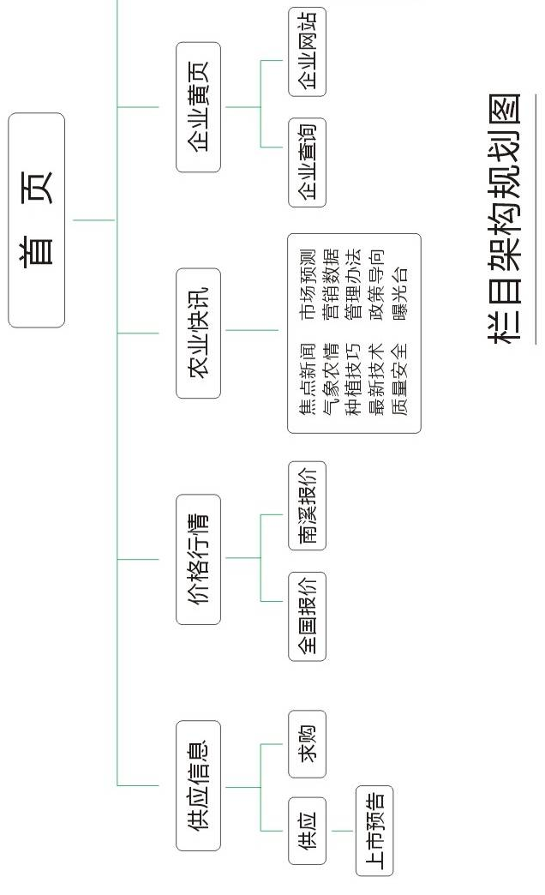

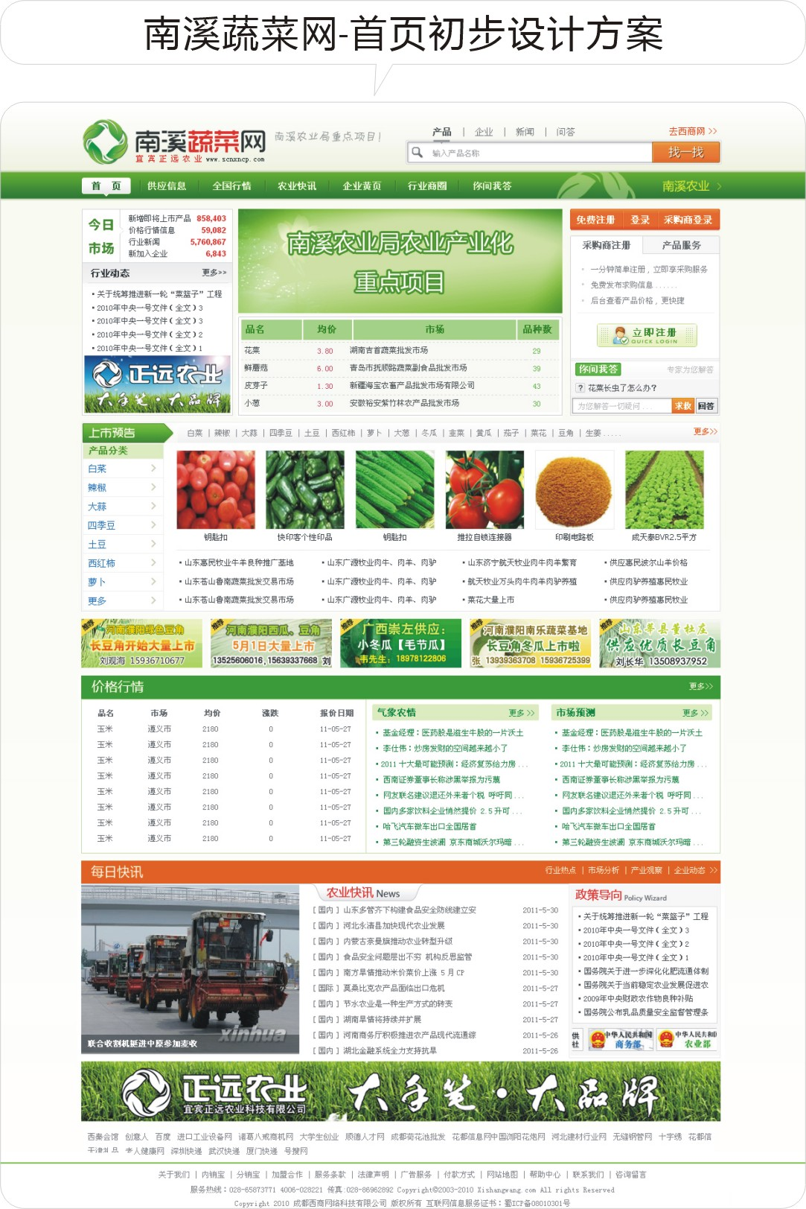
1、平台主栏目规划及设计
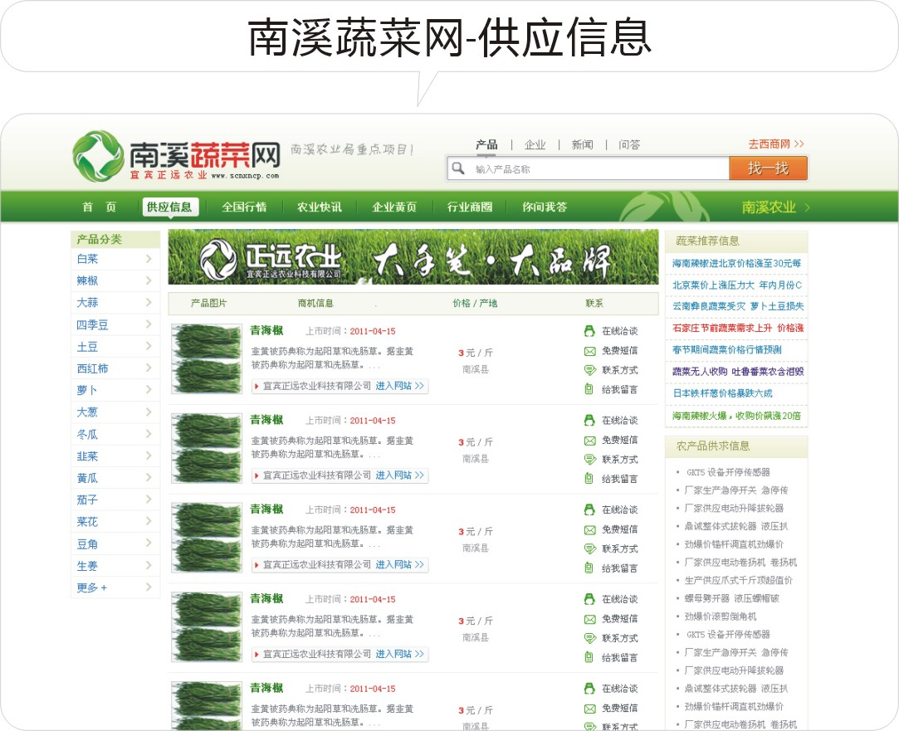
（1）供应信息
平台所有可供应类产品的集中展示，可配合平台内产品搜索及产品分类快速找到目标产品。
通过站内搜索查询同类产品或指定名称产品。


从查询结果中可查看供应方企业网站、了解产品价格、快速与供应方取得联系。

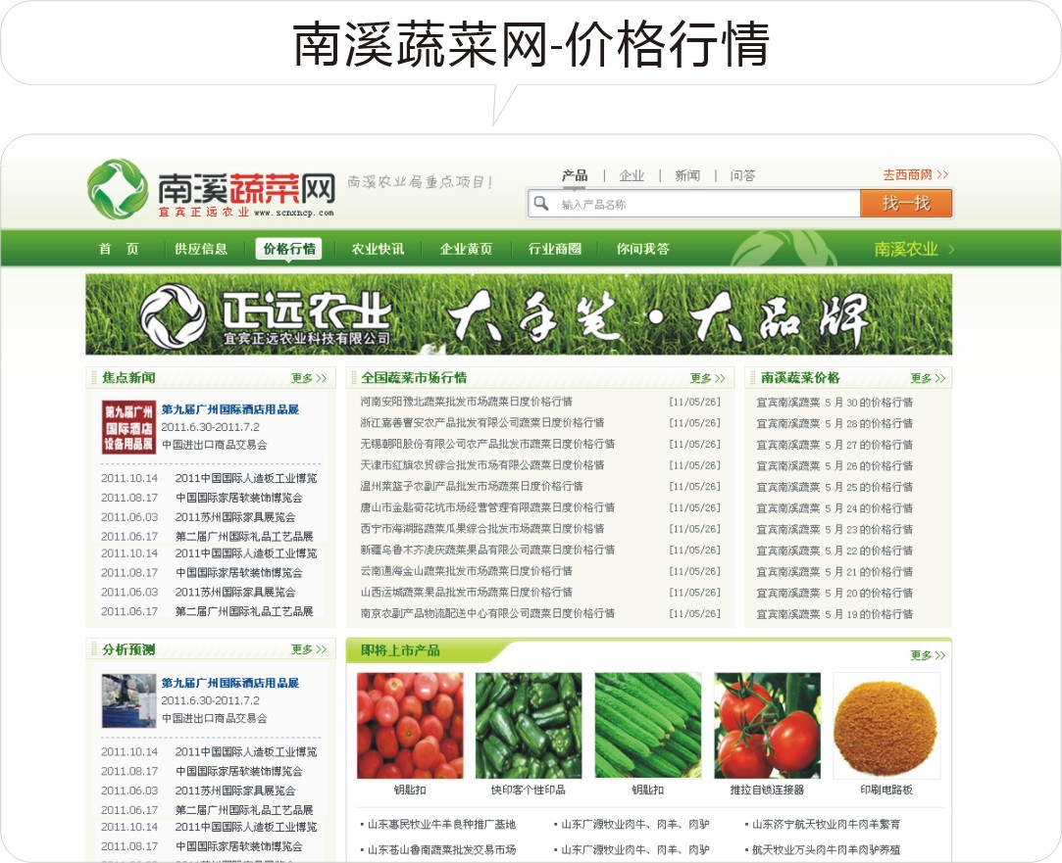
（2）价格行情
以新闻形式集中展示全国各地当日蔬菜市场价格行情，同时对比南溪每日蔬菜市场价格。

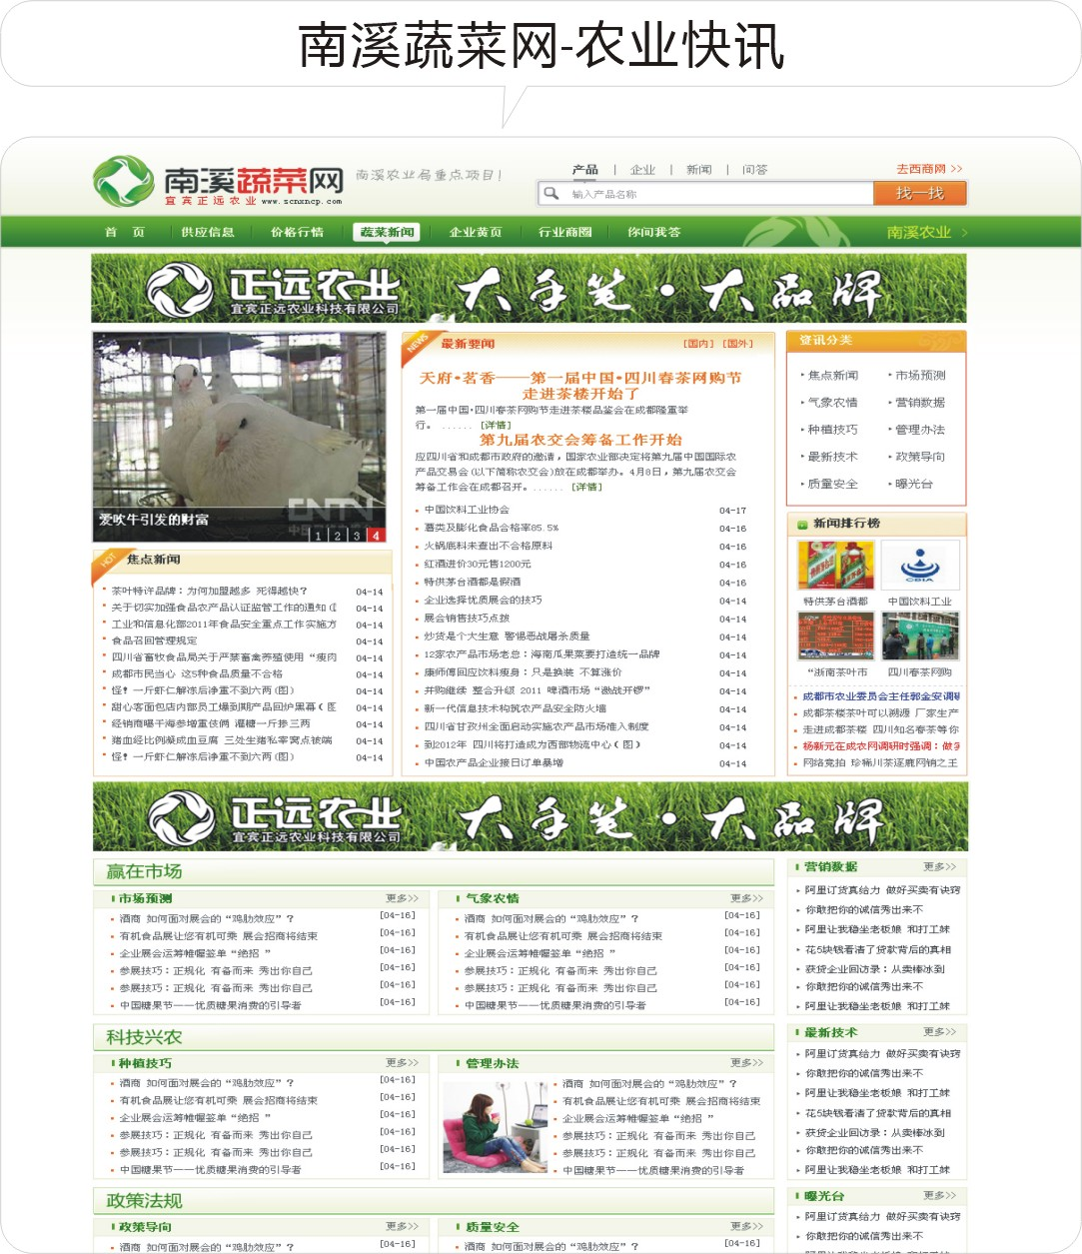
（3）农业快讯
展示各地最新农业相关新闻，包括：焦点新闻、市场预测、气象农情、营销数据、种植技巧、管理办法、最新技术、政策导向、质量安全、曝光台等与企业、农户息息相关的行业资讯。

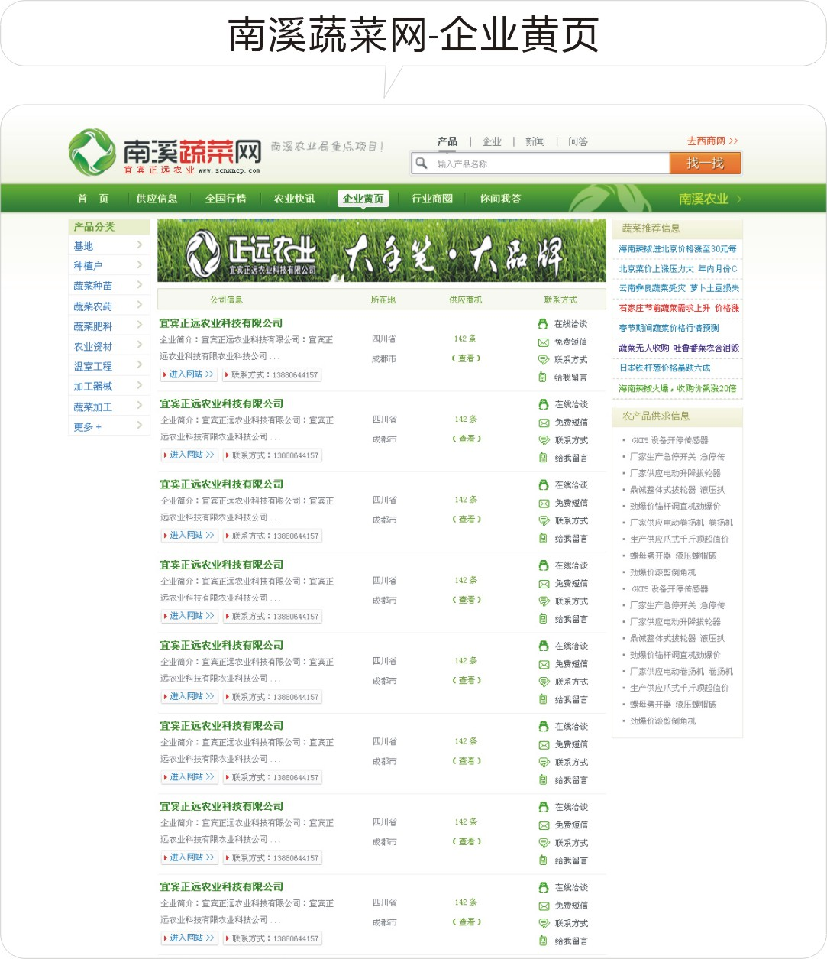
（4）企业黄页
以列表的形式集中或分类展示南溪蔬菜网内所有企业，以达到黄页式的快速查询功能。

2、供应商平台服务功能规划
南溪蔬菜网在为供应商提供销售平台的同时，同时满足供应商企业的公对公信息化网络服务，帮助其树立良好的网络形象，拓展网络知名度。
服务项目 | 服务内容
精美企业模板网站 | 提供精美企业网站，拥有独立后台，同步展示企业形象，品牌价值及其产品
关键词优化 | 通过技术手段，让潜在客户在百度、谷歌等搜索引擎上搜索时，尽可能让您的网站排名靠前，从而获得更多商业机会
商机发布 | 西商网根据用户品牌、产品等选择近千个优质电子商务平台进行商机发布，依靠庞大的网络信息覆盖面以达到企业宣传效果
站内推广 | 西商网为企业用户提供站内高浏览量页面广告位进行长期宣传

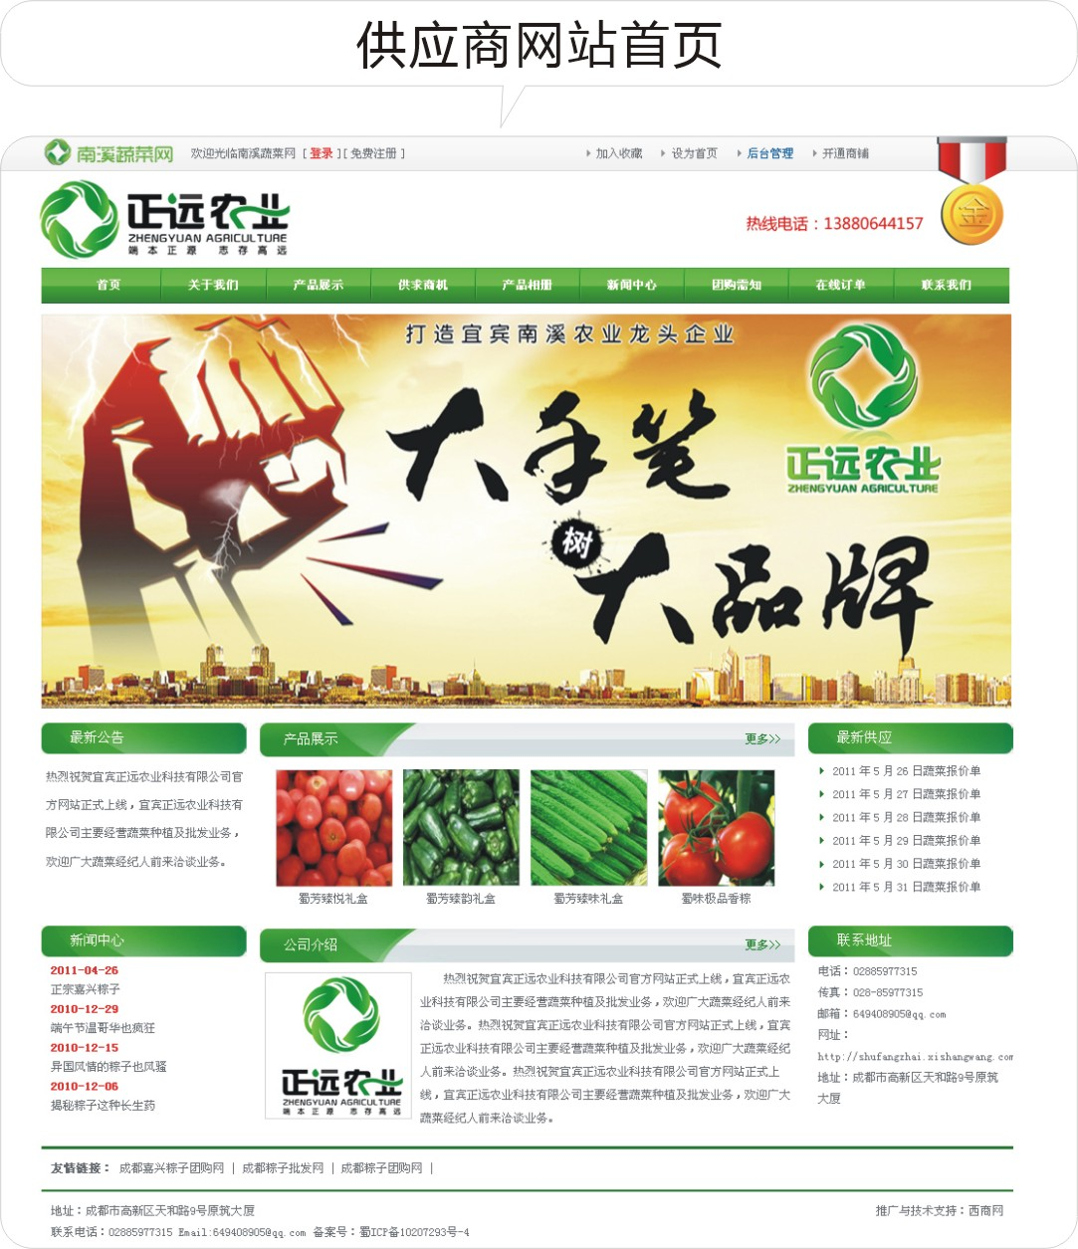
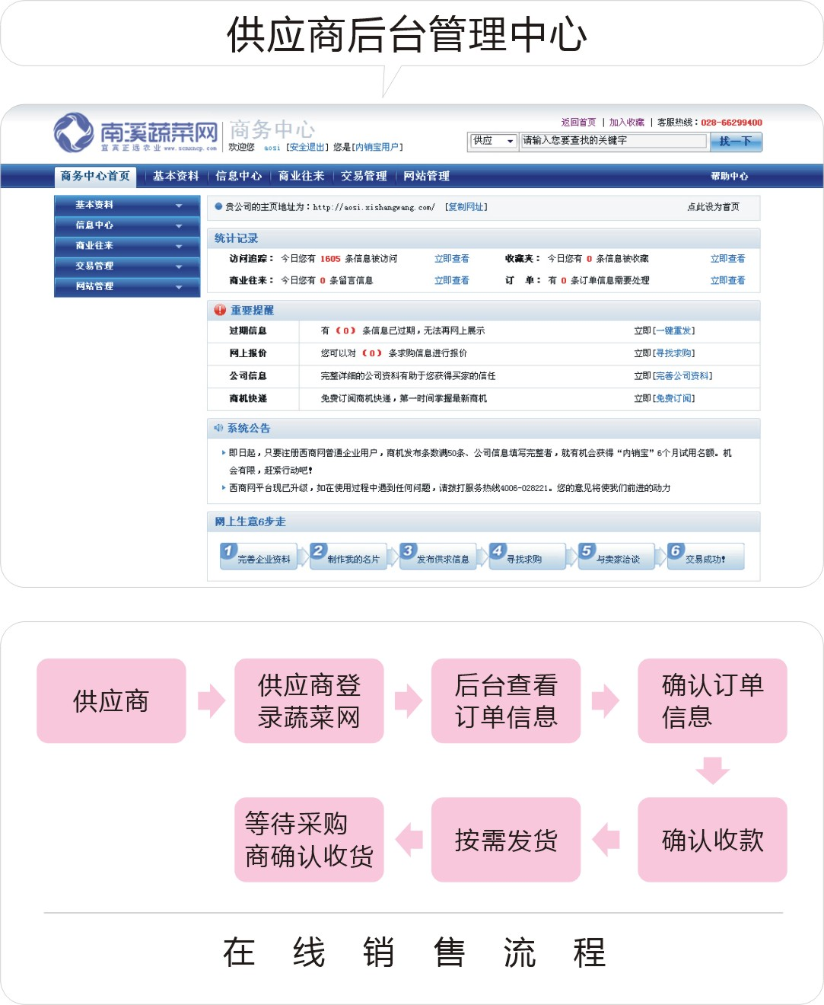

3、采购商会员服务简介
服务项目 | 服务内容
价格优惠特权 | 采购商会员可进入后台查看当日优惠价，并享受优惠价购买特权
信息发布特权 | 免费发布采购信息，显示在平台最佳区域，并将采购商的采购信息，第一时间反馈给供应商
隐私保护 | 只有通过南溪蔬菜网认证的供应商会员，才有权查看采购商联系方式等信息
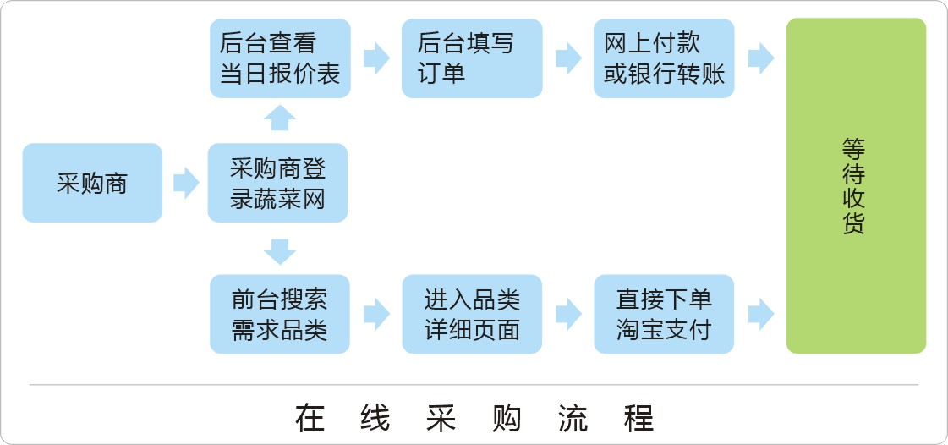
4、研发周期规划
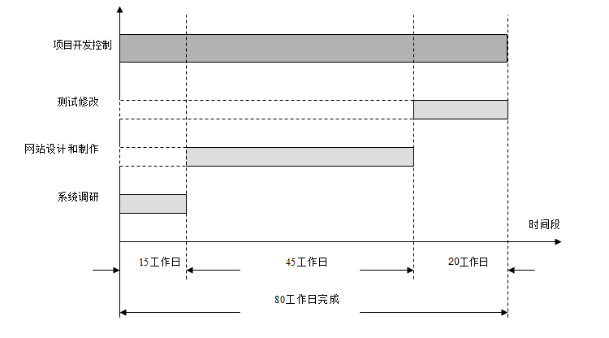
整个研发过程分为三个阶段：
网站制作：
包括网站模版设计以及支付接口的开发，25个工作日把整体框架建设完成；
测试修改：
将各功能集中，形成门户系统，进行全面测试、修改、调试；
系统维护：
本系统正式开始运行，进行系统跟踪维护。

成都西商网络科技有限公司
二○一一年四月十三日

